**МКДОУ №11 «СКАЗКА»**

***ОТКРЫТОЕ ЗАНЯТИЕ ПО КОНСТРУИРОВАНИЮ***

***В ПОДГОТОВИТЕЛЬНОЙ ГРУППЕ «ВИННИ-ПУХ»***

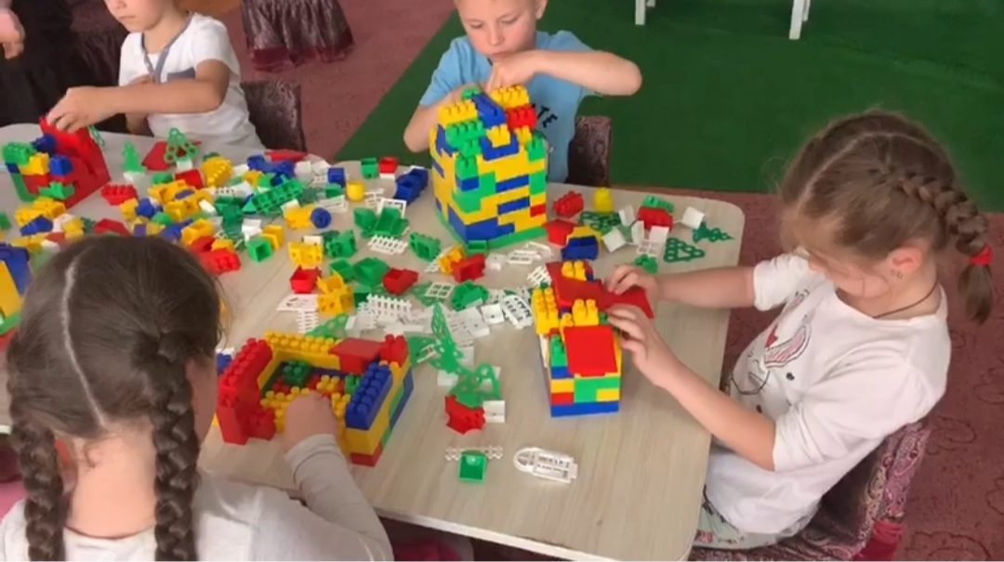

***Г.БУЙНАКСК***

***ПРОВЕЛА: БЕКТЕМИРОВА Н.А***

Цель: Закрепить навыки **конструирования по схеме**. Продолжать учить сочетать в постройке детали по форме и цвету, устанавливать пространственное расположение деталей.

Задачи:

1. Содействовать совершенствованию умений в **конструктивной деятельности**;

2. Закрепление навыков скрепления деталей;

3. Развитие фантазии и воображения детей, закрепление навыков построения устойчивых и симметричных моделей, обучение созданию сюжетной композиции;

4. Формулировать самооценку конечного результата;

5. Создать условия для развития представлений о строительных профессиях, о разнообразии строительных материалов;

6. Обеспечить условия для развития умений детей работать как в коллективе, так и по отдельности.

Предварительная работа.

1. Чтение художественной литературы (Е. Пермяк. *«Мамина работа»*; Г. Люшнин. *«Строители»*; С. Баруздин. *«Строим дом»*; И. Соколов-Микитов. *«Заячьи слезы»*; С. Михалков. *«Три поросенка»*; В. Маяковский. *«Кем быть»*).

2. Рассматривание картинок, связанных со строительными профессиями, составление описательных рассказов по ним.

3. Проведение сюжетно-ролевых (*«Строим дом»*, *«Строители»*) и дидактических игр (*«Кому что?»*, *«Что лишнее?»*, *«Угадай по описанию»*).

Оборудование:

**Конструктор Лего***«Строительные кирпичики»*

Интерактивная доска.

Материал для проведения опытов: солома, веточка, кирпичик Лего.

Деревянный **конструктор**.

**Ход НОД**

Воспитатель: Давайте представим, что нас пригласили в телестудию на детскую передачу *«Будущие строители»*. Вы согласны быть участниками передачи? *(ответы детей)* А я кем буду?

Дети: Телеведущей.

Воспитатель: Участники передачи, занимайте, пожалуйста, свои места. Приготовились? Начали! Добрый день, уважаемые телезрители! Дорогие друзья (обращается к детям, к нам на передачу пришло видео письмо, в котором спрятана загадка. Мы должны отгадать загадку, и тогда узнаем, кто прислал это видео письмо.

Сети в море ты закинь,

Раза три, а не один,

Может, ты меня поймаешь,

А кого скажи, коль знаешь?

Ответ: Золотая рыбка

Дети: Золотая рыбка.

Воспитатель: Правильно, это золотая рыбка *(появляется на интерактивной доске золотая рыбка)*.

Золотая рыбка: Здравствуйте, ребята! Мне нужна ваша помощь.

Воспитатель: Какая беда с тобой произошла золотая рыбка?

Золотая рыбка:

Пришел к синему морю старик;

Видит, — море слегка разыгралось.

Стал он кликать меня,

Приплыла к нему я и спросила:

*«Чего тебе надобно, старче?»*

Мне с поклоном старик отвечает:

«Смилуйся, государыня рыбка,

Разбранила меня моя старуха,

Не дает старику мне покою:

Надобно ей новый современный дом;

Наш-то совсем старый стал.

Отвечаю я старику:

«Не печалься, ступай себе с богом,

Будет вам новый современный дом».

Воспитатель: Из какой же сказки к нам пришла золотая рыбка?

Дети: Из сказки *«Сказка о рыбаке и рыбки»*.

Золотая рыбка: Только вот в чем беда, я строить современные дома не умею.

Воспитатель: Золотая рыбка, ты правильно сделала, что к нам на передачу обратилась. Мы тебе обязательно поможем. Правда, ребята?

Дети: Правда!

Золотая рыбка: Я слышала, что у нас в сказочном мире три поросенка живут. Говорят, они красивые дома строят из различных материалов.

Воспитатель: Да, действительно, есть такая замечательная сказка про трех поросят. Я ее с собой на передачу захватила. Мы сейчас с вами посмотрим, какие поросята строители. Ребята, скажите золотой рыбке, какими должны быть дома.

Дети: Крепкими, прочными, надежными.

Воспитатель: Правильно! Молодцы! Давайте совершим небольшое путешествие по сказке *«Три поросенка»*. Взгляните, вот первый домик, который построил себе Ниф-Ниф. Из чего он построен? (воспитатель показывает на интерактивной доске детям по очереди иллюстрации с домами: соломенный, из веточек и кирпичный)

Дети: Из соломы.

Воспитатель: Как вы думаете, солома подойдет для строительства домика для старухи? Почему?

Дети: Нет, не подойдет! Потому что солома ломкая и непрочная.

Воспитатель: Верно, солома - непрочный материал, и в этом мы сейчас убедимся (предлагает одному ребенку подойти к столу, взять солому и разломать ее пополам). Видите, как легко она ломается. *(Другой ребенок дует на нее.)* Поэтому, когда волк дунул на домик Ниф-Нифа, он разлетелся в разные стороны. А вот этот домик построил себе второй поросенок - Нуф-Нуф*(выставляется следующая картинка)*.

А из какого материала он построен?

Дети: Из прутиков, веточек и листьев.

Воспитатель: Веточки и прутики прочный материал?

Дети: Нет.

Воспитатель: Давайте в этом убедимся *(один ребенок ломает, гнет веточки, другой дует на них)*. Можно использовать этот материал для строительства? Почему?

Дети: Нет, нельзя! Это не прочный материал.

Воспитатель: Ребята, может, вы мне подскажете: чей это домик? *(Включает картинку с изображением домика Наф-Нафа.)*

Дети: Это домик Наф-Нафа.

Воспитатель: Что можно рассказать про него золотой рыбке? Из чего он построен?

Дети: Этот домик построен из кирпича.

Воспитатель предлагает одному из детей потрогать кирпичик из **конструктора Лего**.

Воспитатель: Какой же домик получился у Наф-Нафа?

Дети: Прочный и надежный.

Воспитатель: Правильно. Наф-Наф оказался самым сообразительным, поэтому его домик получился надежным и крепким. Вот какая увлекательная и познавательная сказка *«Три поросенка»*!

Теперь мы рассказали, какие строители три поросенка. А можно узнать, из какого материала люди строят дома?

Воспитатель: Люди давно научились возводить самые разнообразные дома из различных материалов. На интерактивную доску выводятся изображения домов из различного строительного материала.

Ваша задача - сказать, из чего построен каждый дом, и подобрать картинку с изображением этого строительного материала.

Дети: Этот - из дерева *(подбирают картинку с изображением бревен)*; этот - из кирпича*(подбирают картинку с изображением кирпичей)* и т. д.

Воспитатель: А это панельный дом, его строят из бетонных плит. Для вас это новые слова. Давайте вместе проговорим: бетон, бетонный *(дети повторяют)*. А какие дома получаются из этих строительных материалов?

Дети: Крепкие, надежные.

Воспитатель: А теперь давайте отдохнем *(проводиться физкультминутка)*

Раз, два, три, четыре, пять

Хлопаем руками.

За дровами мы идем

И пилу с собой несём

*(ходьба)*.

Вместе пилим мы бревно,

Очень толстое оно.

Чтобы печку протопить,

Много надо напилить.

(делают движения,

повторяющие движения пильщиков)

Чтоб дрова полезли в печку,

Их разрубим на дощечки.

(*«колют дрова»*)

А теперь их соберём

И в сарайчик отнесём.

*(наклоны)*

После тяжкого труда

Надо посидеть всегда.

*(садятся за столы)*

Воспитатель: У меня в руках кирпичик из **конструктора Лего**. Мы будем передавать ее по кругу и называть его свойства *(твердый, прочный, качественный, надежный, крепкий и т. д.)*.

Дети садятся на свои места.

Воспитатель: Чтобы настоящий дом построить, много мастеров должно потрудиться. А каких - мы сейчас с вами вспомним (воспитатель читает загадку, дети отгадывают, а правильные ответы выводятся на интерактивную доску)

Растет этаж за этажом,

И с каждым часом,

С каждым днем

Все выше, выше новый дом. *(Каменщик.)*

Топором, рубанком

Выстругивает планки,

Сделал подоконники

Без сучка-задоринки. *(Плотник.)*

Брызжет краска по стене,

Солнце светится в окне.

Стали стены голубыми,

Словно небо в вышине. *(Маляр.)*

Воспитатель: Молодцы ребята все загадки отгадали.

Золотая рыбка, наверное, впервые в нашем городе? Ребята, скажите, как называется наш город?*(ответы детей)* Верно. Наш г.Буйнакск с каждым днем становится все краше: появляется много прочных и красивых зданий. А чьим трудом все это создано? Кого мы должны благодарить за эту красоту?

Дети: Строителей.

Воспитатель: Теперь мы все знаем, какая это нужная и важная профессия - строитель.

Профессия строителей действительно имеет огромное значение в нашей жизни. Какие же дома должны они строить?

Дети: Крепкие, надежные, прочные, красивые, теплые.

Воспитатель: Правильно.

Вырос дом большой и светлый,

Люди жить придут сюда.

И строитель так ответит: -

Счастье - строить города!

Поможем золотой рыбке, построим современный дом для старухи?

Дети: Мы поможем!

Воспитатель обращает внимание на стол.

Воспитатель: Хорошо. Но посмотрите, разве можно на таких завалах строить новый дом?

Дети: Нет!

Воспитатель: А что нужно сделать?

Дети: Разобрать завалы, расчистить площадку для новой постройки.

Воспитатель: Ребята, а в этих завалах все строительные материалы одинаковые?

Дети: Нет. Здесь есть кирпичи деревянные и Лего-**конструктор**.

Дети сортируют строительный материал по качественному признаку.

Воспитатель: Молодцы, завалы расчистили, все готово к строительству нового дома.

Воспитатель: Ребята, начинаем работу.

Начинается стройка. На интерактивную доску выводится схема дом. Дети конструируют из конструктора Лего - дом. Педагог руководит процессом стройки.

Поведение итогов:

Воспитатель: Ребята, как вы думаете, получился у нас новый дом? Мы помогли золотой рыбке? Вам понравилась наша телепередача?

